О пользе молока в питании школьника

Молоко - это изумительная пища,
приготовленная самой природой
Иван Павлов

Общеизвестно, что молоко - очень полезный напиток. Все знают, что оно содержит большое количество кальция и потому полезно для укрепления зубов и костей. Поэтому должно обязательно присутствовать в рационе школьника.

Ценность молока - прежде всего в идеальной сбалансированности содержащихся в нем питательных веществ. Белки, молочный жир, молочный сахар, витамины, ферменты, минеральные вещества и гормоны молока усваиваются организмом человека практически на 100 процентов! При этом белки молока - казеин, альбумин, глобулин - представлены всеми необходимыми человеку аминокислотами и в том числе теми, которые не могут быть синтезированы самим организмом. Кроме того альбумин и глобулин обладают антибиотическими свойствами, то есть защищают организм от инфекций. Кстати именно это качество молока позволяет медикам рекомендовать его в качестве полезного питья при простудах.
Белки молока незаменимы для ребенка - они легко перевариваются, не требуя особо напряженной работы пищеварительных желез.
Жир коровьего молока также как и белки, содержащиеся в нем, совершенен по своему составу и является золотым стандартом строительного материала для клеток, что особенно важно для детского возраста. Молочный жир биологически более полноценен, чем многие другие виды жиров, так как содержит различные виды жирных кислот, в том числе полиненасыщенные кислоты (архидоновую, линолевую и линоленовую), которые принимают участие в формировании нервной системы. Про замечательные свойства молочного жира можно сказать также то, что он плавится при температуре, меньшей, чем температура тела и поэтому поступает в пищеварительные органы человека в неизменно жидком виде и лучше усваивается.
Молочный сахар - лактоза - примечателен тем, что попадая в кишечник, он служит там благоприятной средой для размножения полезной микрофлоры и соответственно - для подавления роста плохих микроорганизмов. Доказано также, что молочный сахар способствует лучшему усвоению кальция, микроэлемента без которого нельзя представить здоровые зубы и крепкие кости. Кроме того кальций в детском возрасте обеспечивает формирование костной ткани, участвует в процессе свертывания крови, осуществляет нормальную возбудимость нервной ткани и сократимость скелетных мышц, а также является активатором ряда ферментов и гормонов.
Из минеральных солей в молоке присутствуют соли кальция, фосфора, натрия, магния, калия. Причем, соотношение этих микроэлементов в молоке также тончайшим образом выверено природой в интересах нашего здоровья. Например, больным сердечно-сосудистыми заболеваниями очень нужен калий. Но можно ли им пить молоко, не вызовет ли оно отеков, как другая жидкость? Оказывается, нет, не вызовет. Даже наоборот, сочетание натрия и калия в молоке таково, что молоко имеет мочегонный эффект и может использоваться как мягкое гипотензивное средство.
Наконец, в молоке присутствуют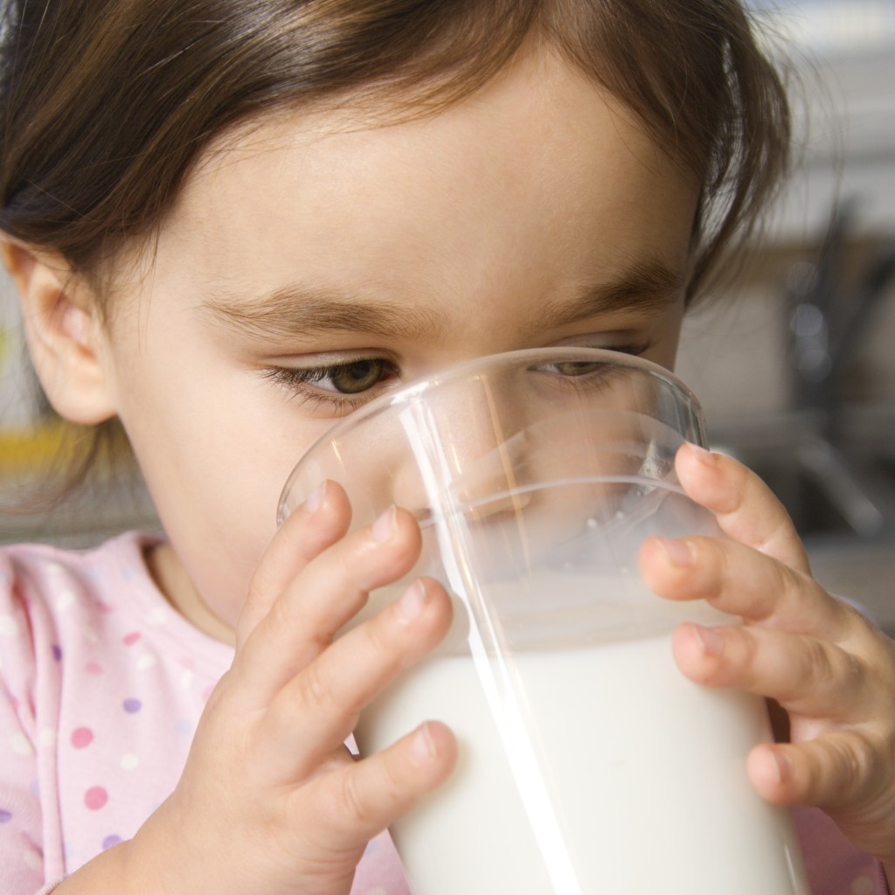 практически вся витаминная азбука. Как известно, роль витаминов в том, чтобы ускорять протекание биохимических процессов в организме. Именно поэтому молоко рекомендуется при стрессах, при истощении сил, при больших физических нагрузках. Ферменты и гормоны молока также оказывают благоприятное влияние на обменные процессы в организме.
Молоко - основа пищевого рациона ребенка. Однако и рацион подростка по рекомендациям Института питания Российской академии медицинских наук должен наполовину состоять из молока и молочных продуктов, взрослого человека - на 25%. Стакан молока в день - это проверенный веками рецепт долголетия!
Будьте здоровы!

